|  |  |
| --- | --- |
| *voenmeh* | МИНОБРНАУКИ РОССИИ  федеральное государственное бюджетное образовательное учреждение  высшего образования  **«Балтийский государственный технический университет «ВОЕНМЕХ» им. Д.Ф. Устинова»**  **(БГТУ «ВОЕНМЕХ» им. Д.Ф. Устинова»)** |
| БГТУ.СМК-Ф-4.2-К5-01 |

|  |  |  |  |  |
| --- | --- | --- | --- | --- |
| Факультет |  | О |  | Естественнонаучный |
|  |  | шифр |  | наименование |
| Кафедра |  | О7 |  | Информационные системы и программная инженерия |
|  |  | шифр |  | наименование |
| Дисциплина |  | Базы данных | | |

ПРАКТИЧЕСКАЯ РАБОТА

на тему

Основы SQL. Создание базы данных

|  |  |  |  |  |  |
| --- | --- | --- | --- | --- | --- |
| Выполнил студент группы | | | |  | И508Б |
| Кабиров К.Р. | | | | | |
| Фамилия И.О. | | | | | |
| **РУКОВОДИТЕЛЬ** | | | | | |
| Заборовский И.С. | |  |  | | |
| Фамилия И.О. Подпись | | | | | |
| Оценка |  | | | |  |
| «_____» |  | | | | 2023г. |

САНКТ-ПЕТЕРБУРГ

2023 г

## **ВВЕДЕНИЕ**

Тема: создание базы данных из готовой даталогической модели при помощи приложения MySQL Workbench.

Цель: изучить ПО MySQL Workbench, запустить локальный сервер, создать базу данных на основе готовой даталогической модели.

Задание: разработка базы данных «Поликлиника» из готовой даталогической модели.

**Требования к оформлению отчета**

1. Отчет по данной работе является составной часть практического занятия «Создание и наполнение базы данных. Основы SQL
2. Отчет должен содержать:
   1. Название работы
   2. Тему, цель и задание к работе
   3. Снимки экрана (скриншоты) процесса создания и модификации БД.
   4. Выводы (что узнали, где можно применить полученные знания)

Для начала нам нужно экспортировать нашу БД как скрипт.

Экспорт представлен на рисунках 1-3.

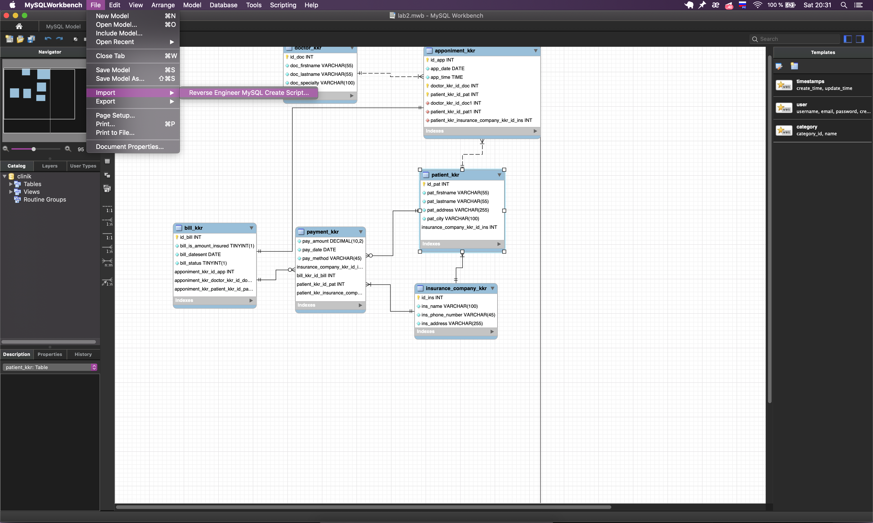  
Рисунок 1 – экспортируем даталогическую модель как скрипт

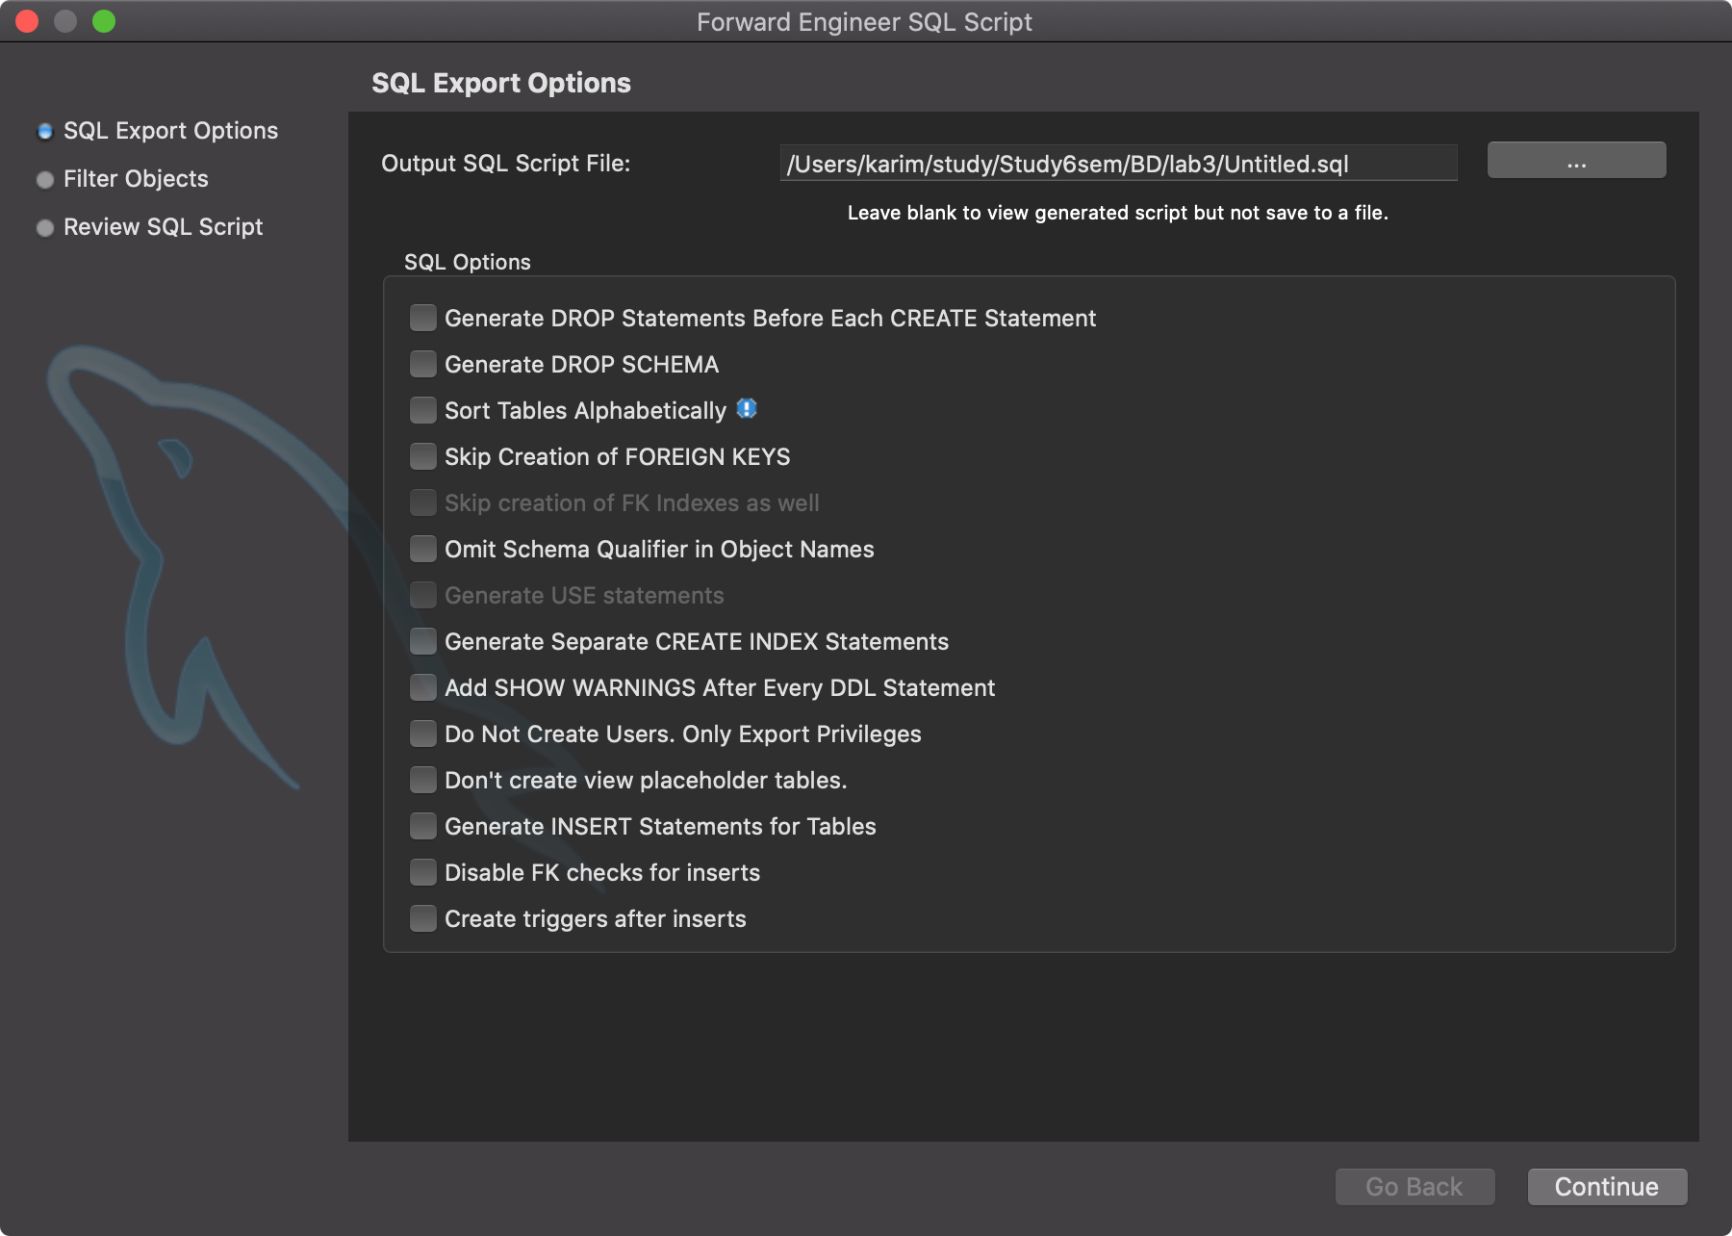  
Рисунок 2 – выбираем путь экспорта

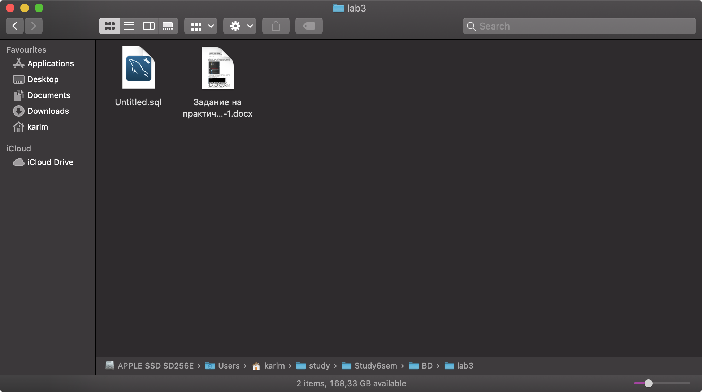

Рисунок 3 – в папке с ПР3 появляется новый файл с разрешением «.sql» - SQL text file

Далее, открываем главное меню ПО «MySQL», создаем новое подключение, проверяем доступность сервера, переходим в новое подключение.

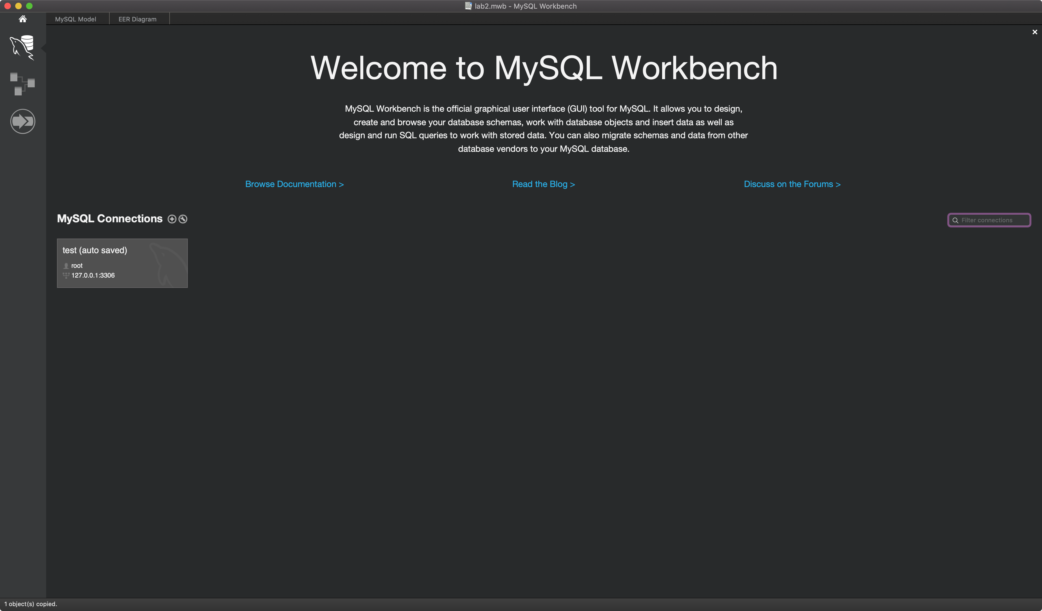

Рисунок 4 – главное меню ПО «MySQL Workbench»

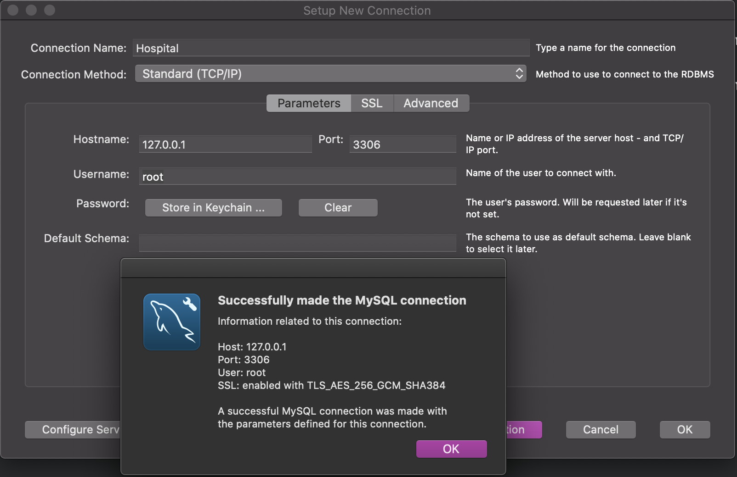  
Рисунок 5 – сервер доступен, продолжаем создание БД

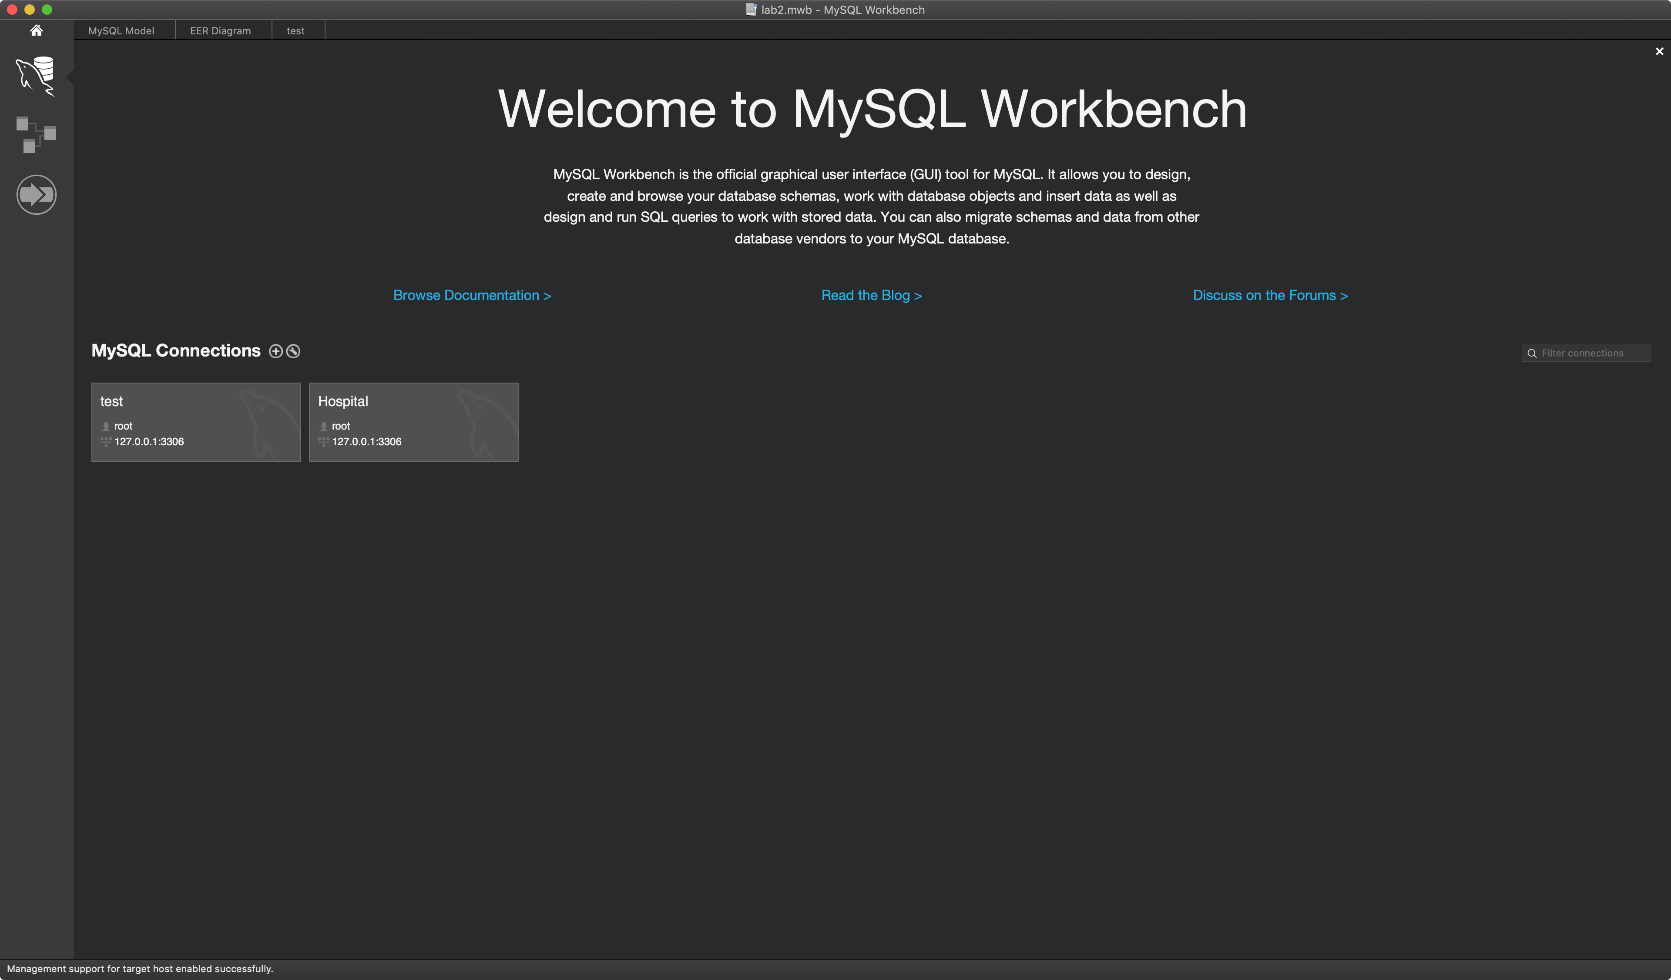  
Рисунок 6 – новое подключение

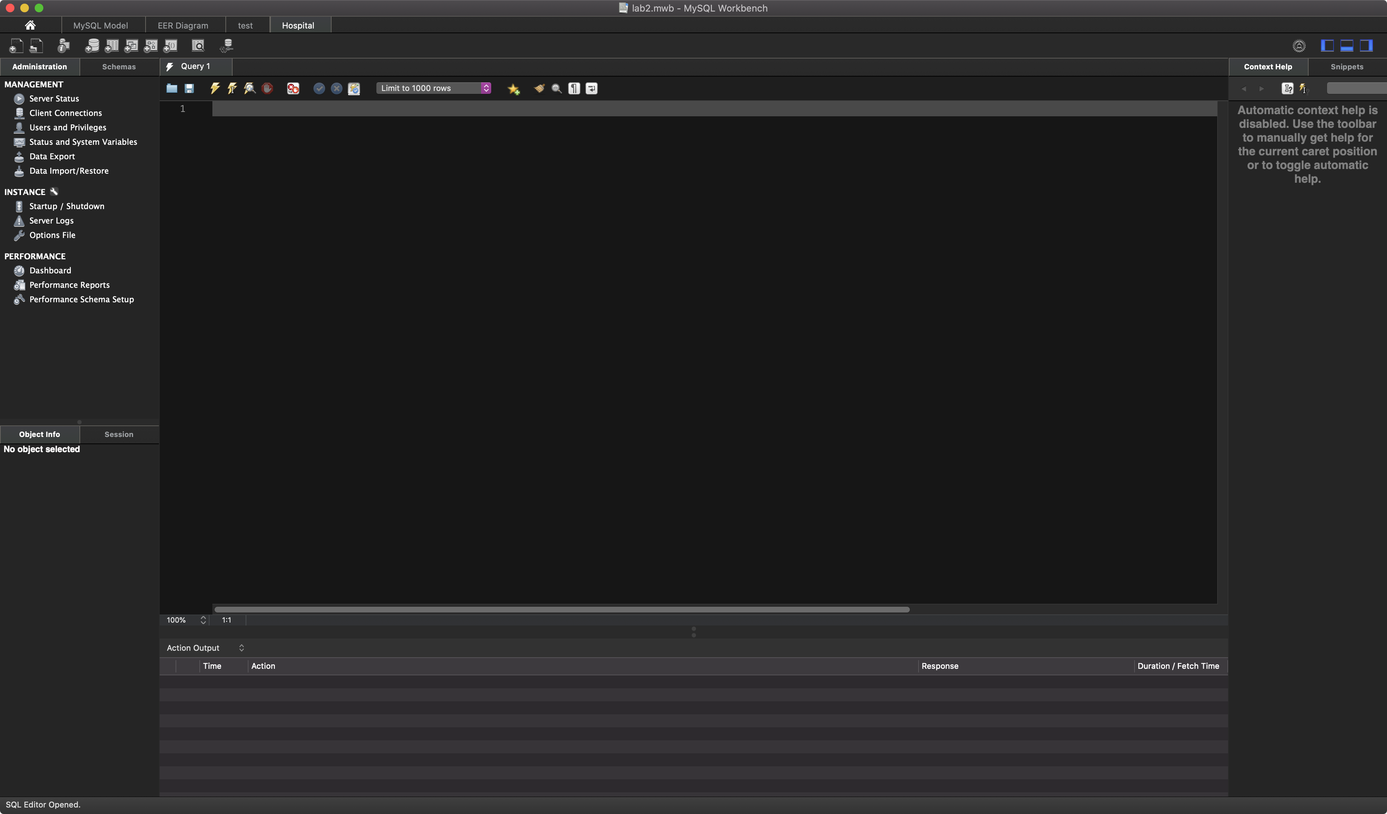  
Рисунок 7 – запустили подключение

Далее открываем наш скрипт, запускаем его, нажав на «Молнию», смотрим на ошибки, ошибки отсутствуют, база данных создана.  
Далее нам нужно открыть скрипт. Это можно сделать сочетанием клавиш Command + Shist + O.

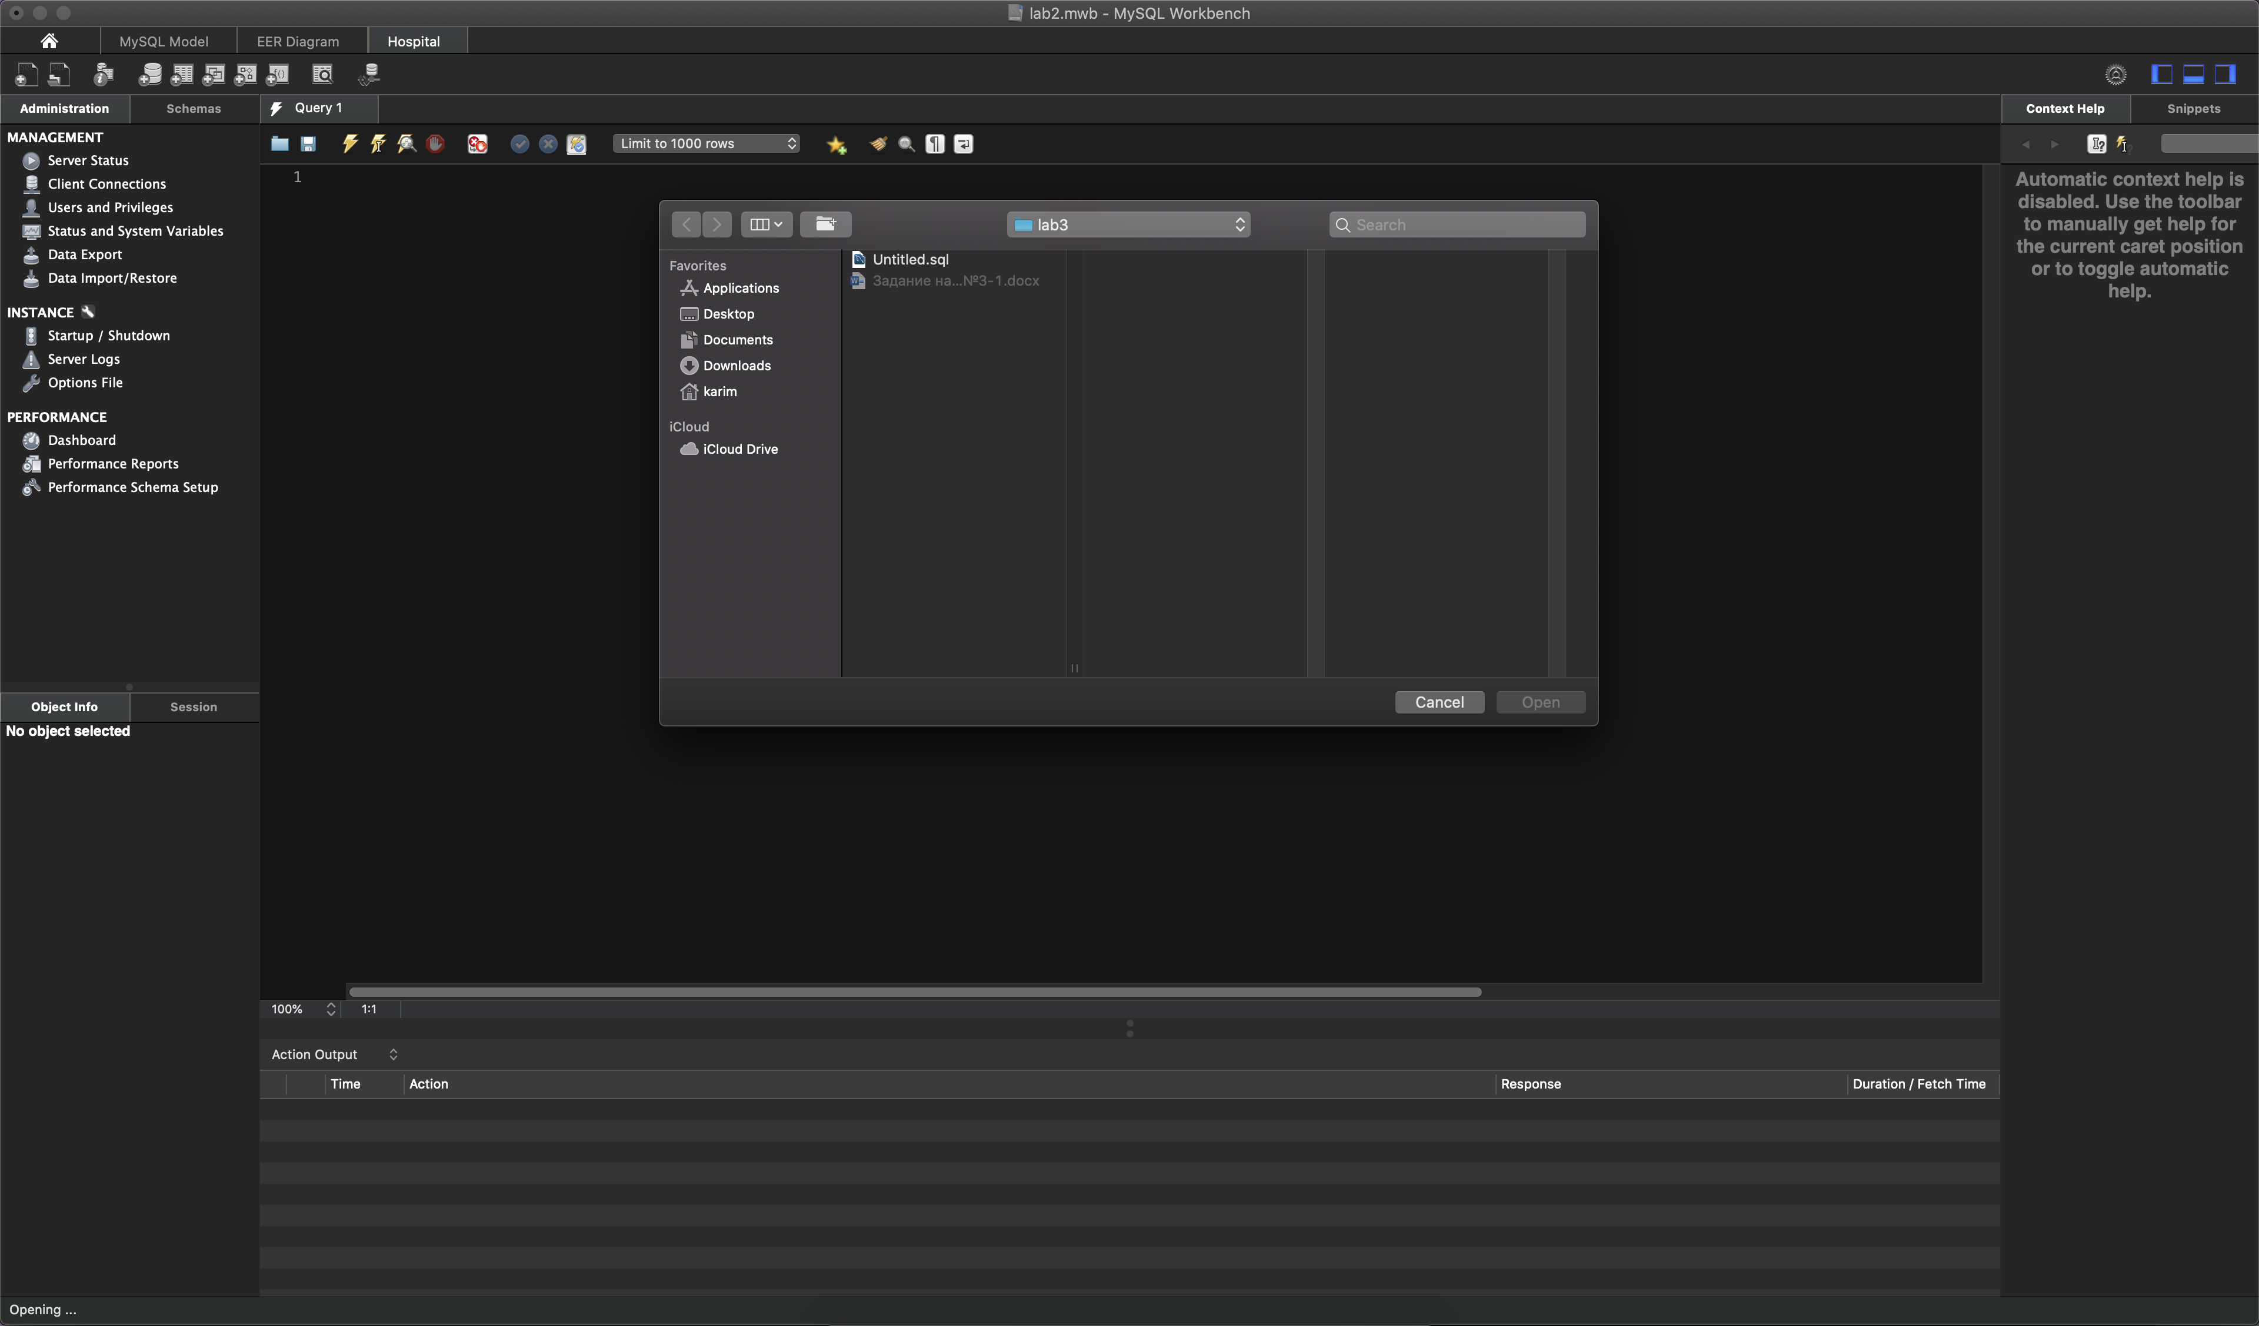  
Рисунок 8 – выбираем наш скрипт

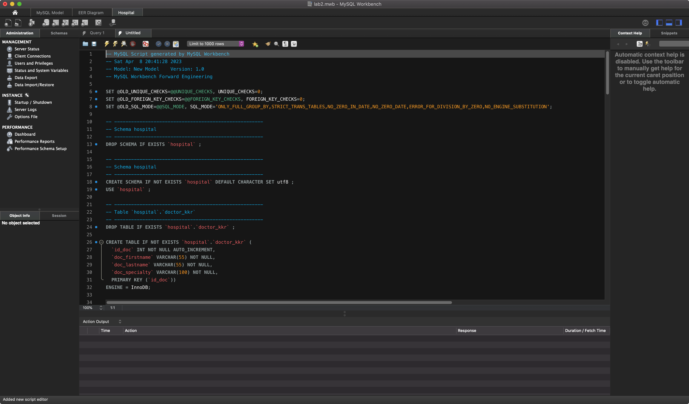  
Рисунок 9 – открытый скрипт

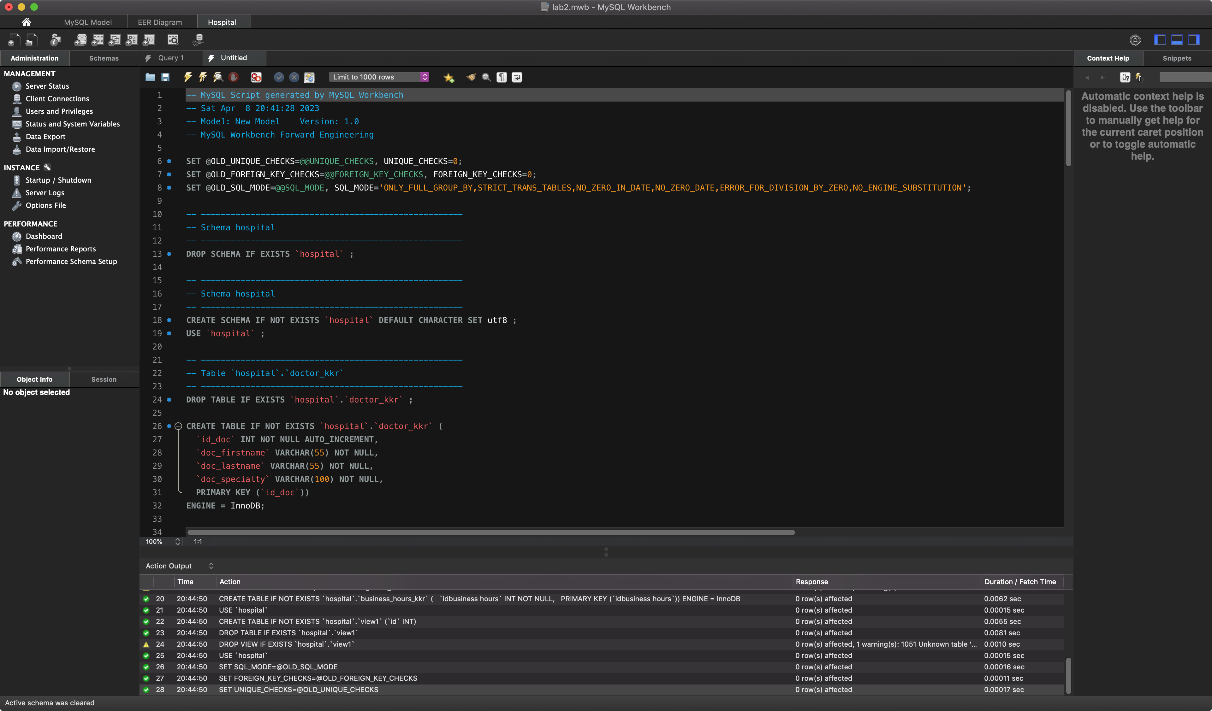  
Рисунок 10 – нажимаем на «Молнию», скрипт запускается, снизу результат, ошибок нет

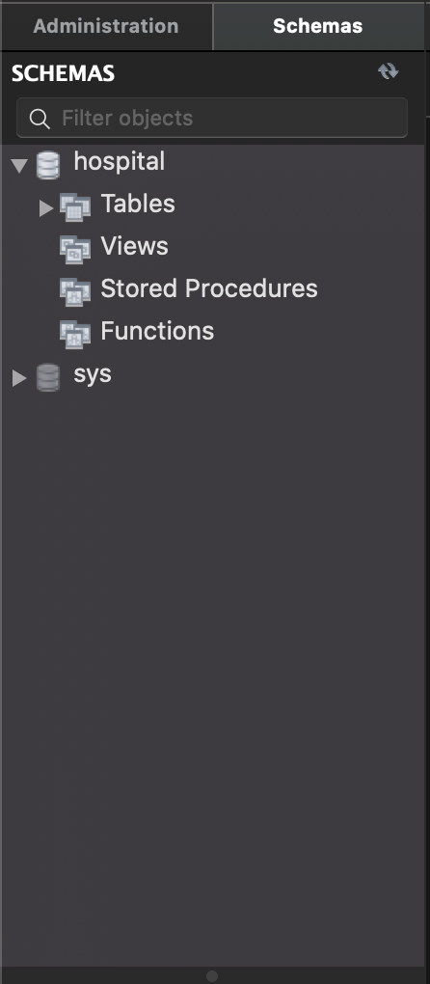  
Рисунок 11 – слева в меню нажимаем «Обновить», появляется наша БД

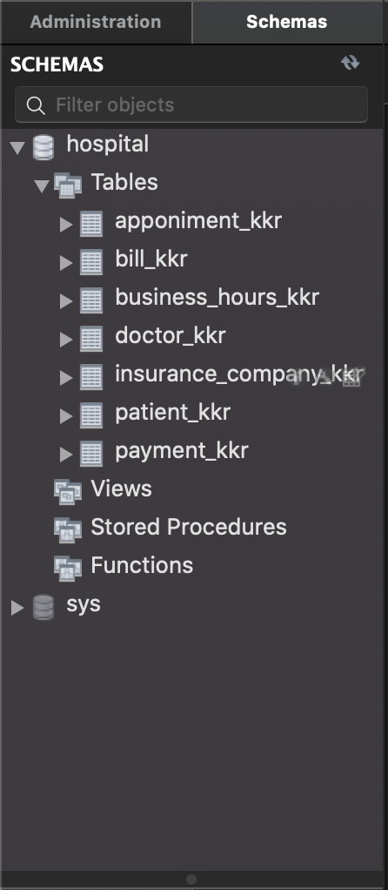  
Рисунок 12 – готовая БД

Добавим записи в наши таблицы, чтобы она не были пустыми. Для этого есть команда INSERT. После жмем на молнию, записи должны появится в таблице.

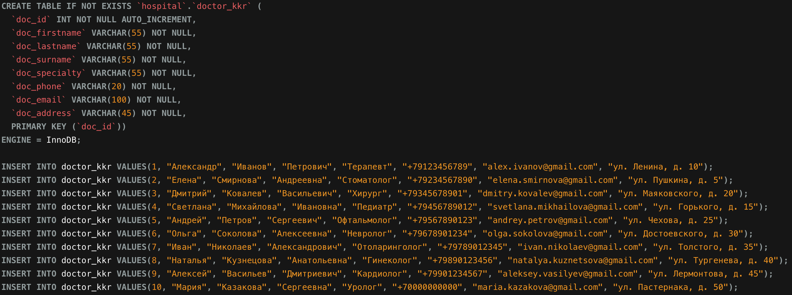

Рисунок 13 – добавление команды INSERT

Чтобы проверить появились ли записи можно написать в инструменте MySQL Shell команду «SELECT * FROM doctor_kkr;». Результат работы этой команды показан на рисунке 14.

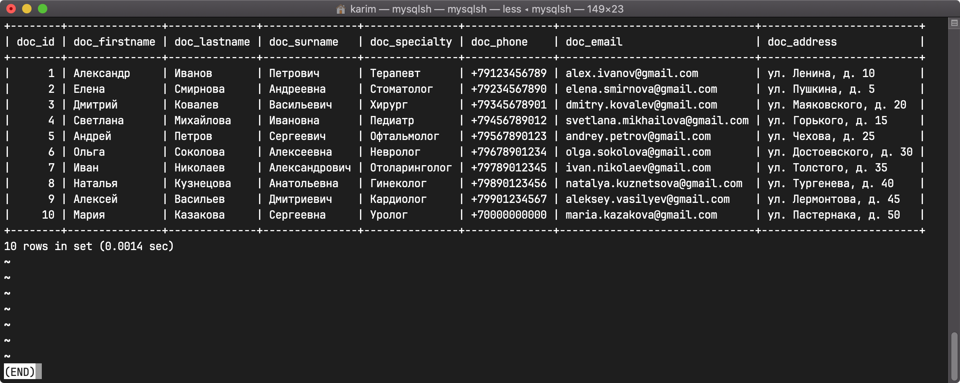

Рисунок 14 – записи в таблице doctor_kkr

С другими таблицами поступаем также.

**ВЫВОД**

В процессе выполнения практической работы были освоены навыки создания баз данных, освоены навыки работы с ПО «MySQL Workbench», проведено конструирование базы данных «Больница» скриптом, так же был написан отчет по работе.

**СПИСОК ИСТОЧНИКОВ**

1. А. И. Сухомлинов инфологическое моделирование. Учебно-методическое пособие, 2021

2. Токмаков Геннадий Петрович. CASE-технологии проектирования информационных систем: учебное пособие / – Ульяновск : УлГТУ, 2018. –224 с.